Collegata in pochi istanti: tempi di assemblaggio ridotti dell'80% con la catena portacavi plug-in igus
Il principio plug-in del sistema readychain micro-speed permette di velocizzare le operazioni di collegamento dei sistemi per catene portacavi in spazi di installazione ridotti

Il sistema per catene portacavi plug-in readychain speed permette di collegare sistemi preassemblati in pochi istanti, senza l'ausilio di attrezzi. Con questo tipo di soluzione, è possibile ridurre i tempi tecnici solitamente legati all'assemblaggio (con relativi fermi macchina), riducendo al minimo anche gli interventi di manutenzione programmati. Il sistema per catene portacavi pronto per il collegamento riduce i tempi di installazione dell'80%. Da oggi, grazie alla nuova readychain micro-speed, tutto ciò è possibile anche per applicazioni molto piccole, in spazi di installazione particolarmente ridotti.

A prescindere dal settore, dal paese o dall'azienda, se un cavo è difettoso causerà un guasto, con tempi di inattività e costi spesso non indifferenti. A volte, anche solo pochi minuti di fermo macchina possono costare diverse migliaia di euro all'azienda. La nuova readychain speed igus, pronta per il collegamento, permette di sostituire il sistema in modo semplice e rapido, riattivando immediatamente la macchina. E per gli spazi di installazione più angusti, igus propone il modello readychain micro-speed.
I cavi possono essere sostituiti con la stessa velocità di un normale cavo di alimentazione per PC portatile
Con il nuovo sistema readychain micro-speed, igus amplia il suo portfolio di soluzioni plug-in. Grazie al suo design compatto, con una larghezza e un'altezza interna di soli 20 millimetri, il sistema "micro-speed" risulta particolarmente indicato per applicazioni in cui lo spazio è molto limitato, come - ad esempio - nei dispositivi di blocco degli sportelli delle macchine utensili. Con la readychain micro-speed, non serve separare il cavo dal connettore o dalla catena e non servono particolari attrezzi per la sostituzione. I connettori sono infatti integrati nella catena portacavi ed il cavo è già collegato su entrambi i lati. L'assemblaggio si fa "a incastro". La controparte può essere flangiata all'alloggiamento della macchina. Nel caso, il principio plug-in permette di sostituire la catena portacavi alla stessa velocità e con la stessa semplicità del caricabatterie di un PC portatile, senza particolari attrezzi, competenze e senza che debba intervenire un tecnico. Chiunque può svolgere questa operazione senza preoccuparsi di commettere errori. Markus Hüffel, Product Manager readychain presso igus, spiega: "Grazie alla flessibilità di questa soluzione, si è molto più veloci in caso di guasti, e si riesce a ridurre di molto i tempi di fermo. Il tutto a fronte di un investimento decisamente contenuto".

Sistema personalizzato per applicazioni in movimento individuali
Con il sistema readychain micro-speed, i clienti ricevono una soluzione su misura per l'applicazione specifica. In pratica, è possibile configurare il prodotto liberamente e - come nel caso di sistemi preassemblati readychain speed più grandi - anche questa versione "micro" può essere predisposta e fornita con cavi igus chainflex, che siano cavi di potenza, cavi bus, cavi Ethernet e/o cavi in fibra ottica. E anche in questo caso, la catena portacavi proteggerà i cavi da eventuali danni meccanici. "Anche i connettori, l'alloggiamento e ulteriori accessori possono essere configurati all'interno del progetto individuale" aggiunge Hüffel. "In questo modo il cliente ottiene una soluzione completa da un'unica fonte. La catena portacavi non è altro che un vero e proprio sistema personalizzato".

Didascalia:

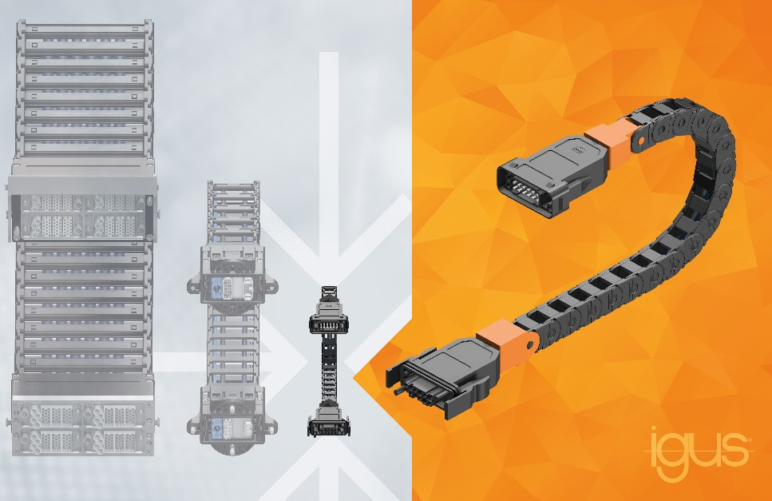
Immagine PM0422-1
La readychain micro-speed è la versione più piccola tra i sistemi preassemblati igus, forniti pronti per il collegamento. (Fonte: igus GmbH)

Relazioni Stampa igus Srl (Italia) Relazioni Stampa igus GmbH (Germania)

Marie Olyve Alexa Heinzelmann
Marketing & Communication Dept. Head of International Marketing

igus® S.r.l. con socio unico igus® GmbH
via delle rvedine, 4 Spicher Str. 1a
23899 Robbiate (LC) 51147 Cologne
Tel. +39 039 5906 266 Tel.: +49 2203 9649 7273
molyve@igus.net aheinzelmann@igus.net
www.igus.it/press www.igus.eu/press

INFORMAZIONI SU IGUS

igus GmbH sviluppa e produce motion plastics. Questi polimeri ad alte prestazioni sono esenti da lubrificazione; migliorano la tecnologia e riducono i costi ovunque ci siano parti in movimento. Nei sistemi di alimentazione, nei cavi da posa mobile, cuscinetti lineari e non e per gli attuatori lineari a vite, igus è leader di mercato a livello mondiale. Impresa a conduzione familiare con sede a Colonia (Germania), igus ha filiali in 35 paesi e conta circa 4.900 dipendenti in tutto il mondo. Nel 2021 igus ha realizzato un fatturato di 961 milioni di euro. igus gestisce i più grandi laboratori di test del settore per poter offrire soluzioni e prodotti innovativi e una maggiore sicurezza per gli utenti. 234.000 articoli sono disponibili a magazzino, la cui durata d'esercizio può essere calcolata online. Negli ultimi anni l'azienda ha continuato ad ampliare la propria attività, creando anche startup interne, per esempio per i cuscinetti a sfere, gli azionamenti robot, il settore della stampa 3D, la piattaforma RBTX per Lean Robotics o per la gamma "smart plastics" di componenti intelligenti per l'Industria 4.0. Tra gli investimenti più significativi in materia ambientale ci sono il programma "chainge" - riciclo di catene portacavi usate - e la partecipazione in un'impresa che mira a produrre petrolio da rifiuti plastici.

I termini "igus", “Apiro”, "chainflex", "CFRIP", "conprotect", "CTD", “drygear”, "drylin", "dry-tech", "dryspin", "easy chain", "e-chain", "e-chain systems", "e-ketten", "e-kettensysteme", "e-skin", “e-spool”, "flizz", “ibow”, “igear”, "iglidur", "igubal", “kineKIT”, "manus", "motion plastics", “print2mold”, "pikchain", "plastics for longer life", "readychain", "readycable", “ReBeL”, "speedigus", "tribofilament“, "triflex", "robolink", "xirodur" e "xiros" sono marchi protetti ai sensi delle leggi vigenti sui marchi di fabbrica nella Repubblica Federale Tedesca e in altri paesi, ove applicabile

